**VELEUČILIŠTE U RIJECI**

Katarina Kostelac

**Web aplikacija za mjerenje kalorija**

(projektna dokumentacija)

Rijeka, 2020.

**VELEUČILIŠTE U RIJECI**

Poslovni odjel

Specijalistički diplomski stručni studij Informacijske tehnologije u poslovnim sustavima

**Web aplikacija za mjerenje kalorija**

(projektna dokumentacija)

MENTOR

STUDENT

Vlatka Davidović Katarina Kostelac

MBS: 2422000100/18

Rijeka, lipanj 2020.

**SADRŽAJ**

1. UVOD 1

2. OPIS SUSTAVA 2

3. ANALIZA ZAHTJEVA 3

4. SCENARIJI 4

4.1. Unos trenutne težine 4

4.2. Unos željene težine 6

4.3. Pregled proizvoda i odabir proizvoda i gramaže 8

4.4. Pregled unesenih kalorija po danu 10

5. DIJAGRAM KLASA 12

6. RELACIJSKI MODEL PODATAKA 13

7. DIZAJN GRAFIČKIH SUČELJA 14

8. ZAKLJUČAK 17

POPIS SLIKA 18

# UVOD

U ovoj projeknoj dokumentaciji opisan je proces izrade Aplikacije za mjerenje kalorija.

Projektna dokumentacija je podijeljena u šest cjelina.

U prvoj cjelini opisano je kako bi sustav trebao izgledati. U drugoj cjelini nalazi se analiza zahtjeva korisnika. U trećoj cjelini opisani su scenariji sustava. U četvrtoj cjelini izrađen je dijagram klasa sustava. U petoj cjelini izrađen je relacijski model podataka. U šestoj cjelini se nalazi dizajn korisničkog sučelja.

# OPIS SUSTAVA

Korisnik unosi svoju trenutnu težinu te željenu težinu. Aplikacija izračunava koliko kilograma treba izgubiti tjedno da dođe do željene kilaže.  
Korisnik aplikacije vrši odabir proizvoda koji planira konzumirati te vrši odabir koliko grama planira konzumirati te mu se na temelju toga izračunava koliko je to kalorija.

Aplikacija omogućuje izračun kalorija po jednom danu te spremanje unesenih kalorija po danu. Svaki dan se može vidjeti pregled unesenih kalorija u tom danu.

Aplikacija je namijenjena osobama koje žele izgubiti težinu te osobama koje žele pratiti koliko kalorija konzumiraju dnevno.

# ANALIZA ZAHTJEVA

Iz opisa sustava nađene su sljedeće funkcionalnosti koje sustav mora zadovoljiti, s aspekta korisnika sustava.

Korisnik:

* Unos trenutne težine
* Unos željene težine
* Pregled svih proizvoda i odabir proizvoda i gramaže proizvoda
* Pregled unesenih kalorija po danu

Dijagram slučajeva korištenja obuhvaća dva aktera i njihovo korištenje sustava

Slika . Dijagram korištenja Korisnik

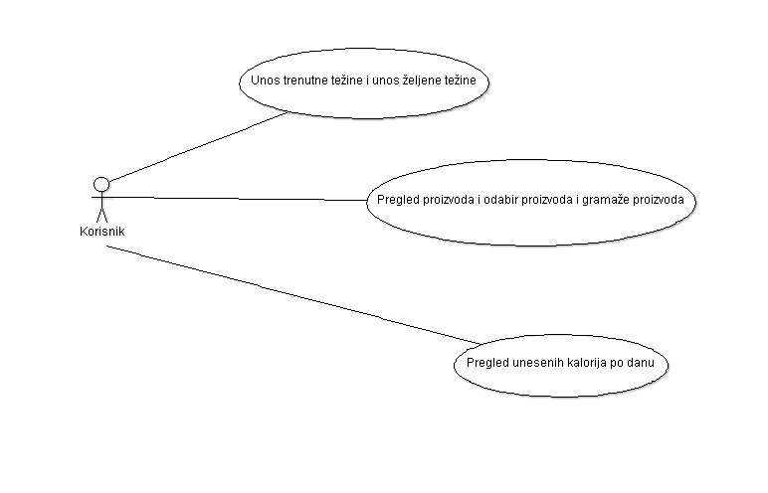

Izvor: izradila autorica

# SCENARIJI

## 4.1. Unos trenutne težine

Identifikacijski sažetak: Korisnik unosi svoju težinu u sustav

Datum zadnje izmjene: 6.4.2020.

Akter: Korisnik

Preduvjeti: Težina mora biti veća od 0

Tijek događaja:

Glavni uspješni scenarij (G):

1. Korisnik odabire unos trenutne težine
2. Sustav omogućava unos trenutne težine
3. Korisnik potvrđuje unos
4. Sustav sprema trenutnu težinu

Alternativne sekvence:

Sekvence s greškom:

Ulazno izlazni zahtjevi:

Nefunkcionalni zahtjevi:

Slika . Dijagram aktivnosti unos trenutne težine

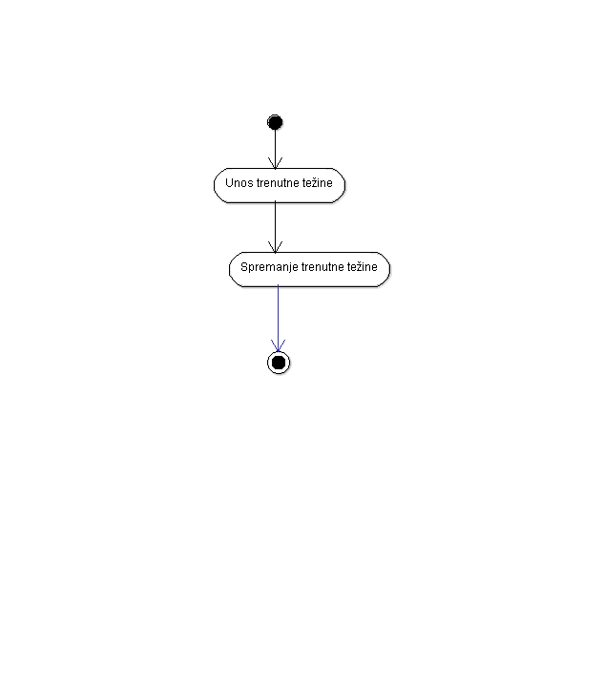

Izvor: izradila autorica

## Unos željene težine

Identifikacijski sažetak: Korisnik unosi željenu težinu u sustav

Datum zadnje izmjene: 6.4.2020.

Akter: Korisnik

Preduvjeti: Težina mora biti veća od 0

Tijek događaja:

Glavni uspješni scenarij (G):

1. Korisnik odabire unos trenutne željene
2. Sustav omogućava unos željene težine
3. Korisnik potvrđuje unos
4. Sustav sprema željenu težinu težinu

Alternativne sekvence:

Sekvence s greškom:

Ulazno izlazni zahtjevi:

Nefunkcionalni zahtjevi:

Slika . Dijagram aktivnosti za unos željene težine

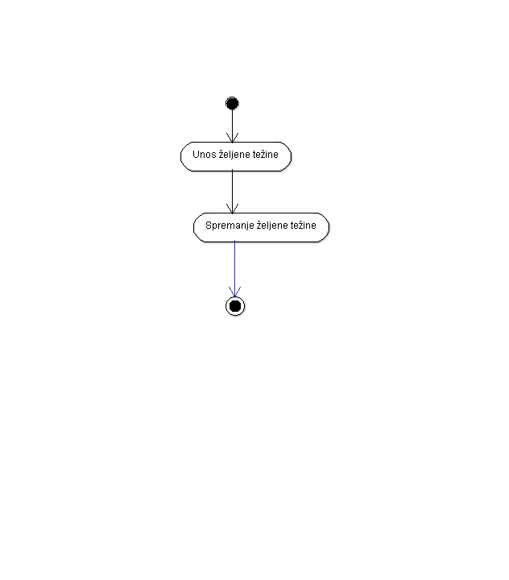

Izvor: izradila autorica

## Pregled proizvoda i odabir proizvoda i gramaže

Identifikacijski sažetak:

Korisnik pregledava sve proizvode. Odabire željeni proizvod te unosi koliko proizvoda planira konzumirati.

Datum zadnje izmjene: 6.4.2020.

Preduvjeti: Količina konzumiranih proizvoda mora biti veća od 0.

Tijek događaja:

Glavni uspješni scenarij(G):

1. Korisnik odabire pregled svih proizvoda
2. Sustav prikazuje sve proizvode s podacima: šifra proizvoda, naziv proizvoda i brojem kalorija po proizvodu
3. Korisnik odabire proizvod
4. Korisnik unosi količinu proizvoda koji planira konzumirati
5. Korisniku se izračunaju kalorije

Alternativne sekvence:

A1: Korisnik pretražuje proizvod po nazivu

1. Korisnik unosi naziv proizvoda
2. Unosom naziva prikazuje mu se proizvod s podacima: šifra proizvoda, naziv proizvoda i broj kalorija po proizvodu

Ulazno izlazni zahtjevi:

Nefunkcionalni uvjeti (ograničenja):

Slika . Dijagram aktivnosti za pregled proizvoda i odabir proizvoda

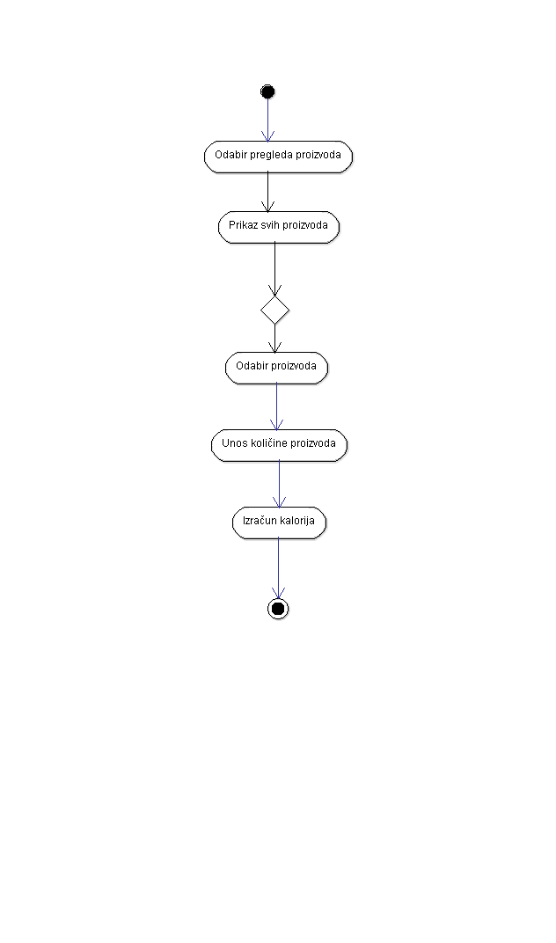

Izvor: izradila autorica

## Pregled unesenih kalorija po danu

Identifikacijski sažetak:

Korisnik odabire pregled unesenih kalorija po danu. Korisnik unosi željeni datum izračuna. Sustav u izračunava koliko je kalorija konzumirao u određenom danu

Datum zadnje izmjene: 22.4.2020.

Preduvjeti:

Tijek događaja:

Glavni uspješni scenarij(G):

1. Korisnik odabire pregled unesenih kalorija po danu
2. Korisnik odabire željeni datum
3. Korisniku se prikažu proizvodi koje je konzumirao taj dan
4. Korisniku se prikažu kalorije po proizvodima za taj dan
5. Korisniku se izračunaju ukupno konzumirane kalorije
6. Korisniku se prikazuju ukupne kalorije po željenom datumu

Alternativne sekvence:

Ulazno izlazni zahtjevi:

Nefunkcionalni uvjeti (ograničenja): Datum ne smije biti veći od sadašnjeg

Slika . Dijagram aktivnosti za pregled unesenih kalorija na željeni datum

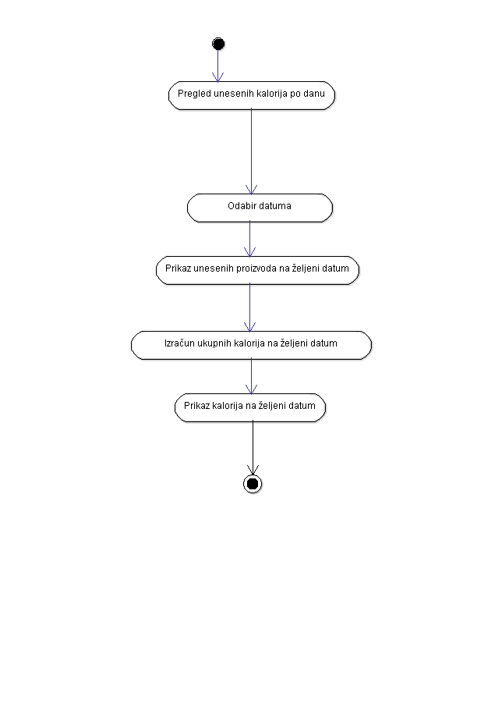

Izvor: izradila autorica

# DIJAGRAM KLASA

Slika . Dijagram klasa

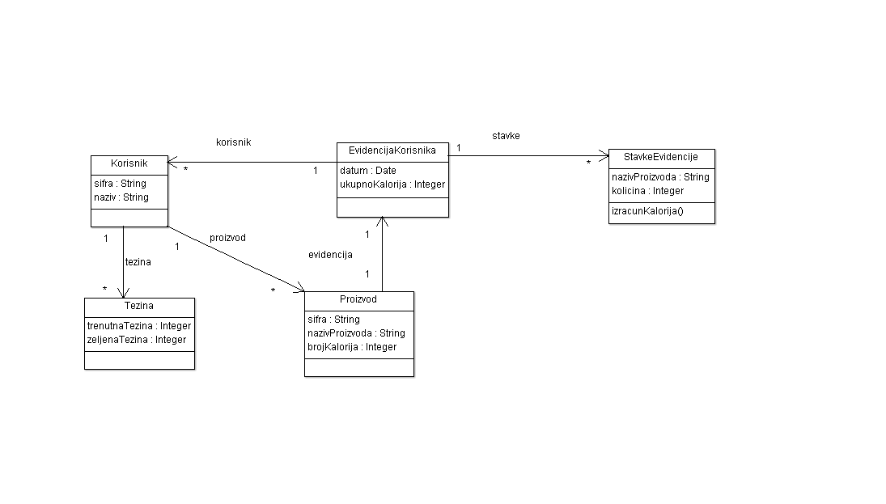

Izvor: izradila autorica

# RELACIJSKI MODEL PODATAKA

Slika . Relacijski model podataka

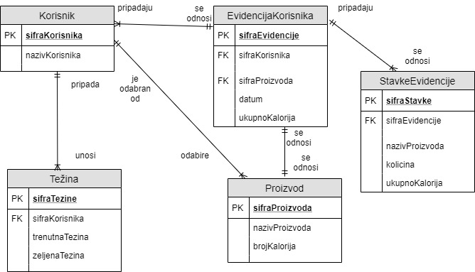

Izvor: izradila autorica

# DIZAJN GRAFIČKIH SUČELJA

Slika . Unos težine - Korisnik

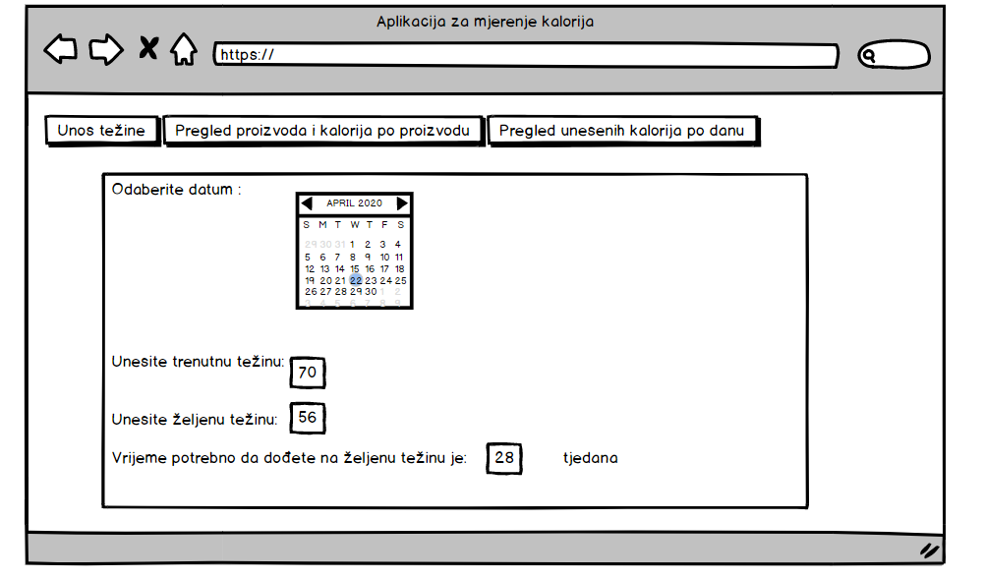

Izvor: izradila autorica

Slika . Pregled proizvoda i kalorija po proizvodu - Korisnik

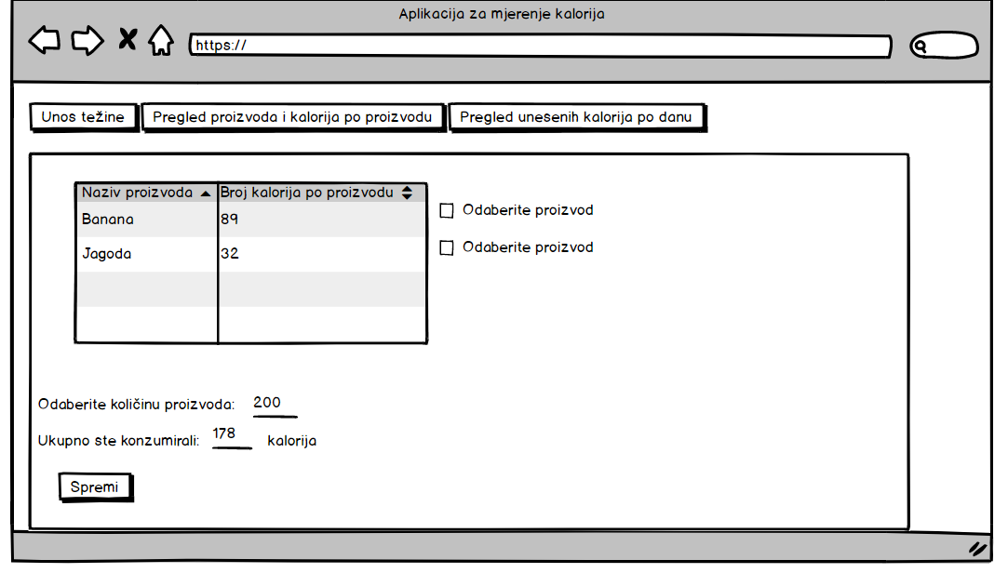

Izvor: izradila autorica

Slika . Pregled unesenih kalorija po danu- Korisnik

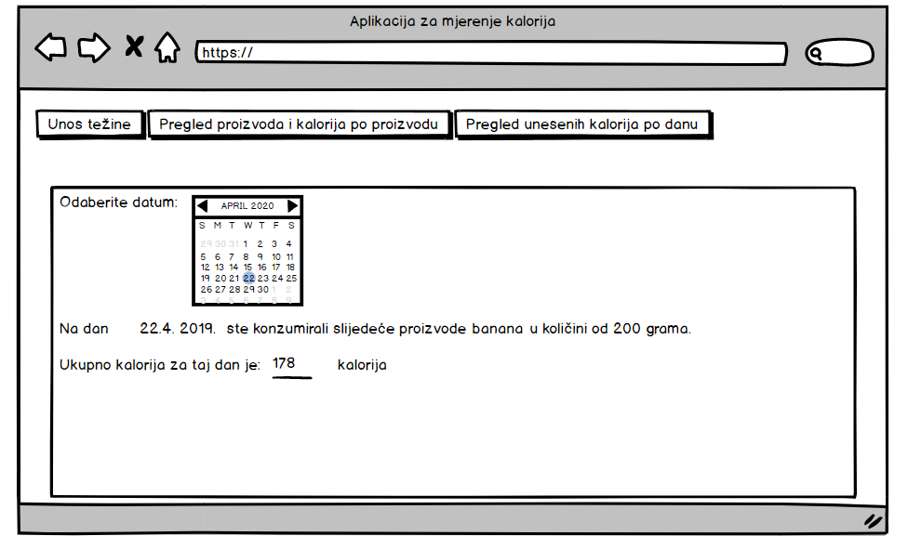

Izvor: izradila autorica

# ZAKLJUČAK

Za ovaj projekt kreirana je Aplikacija za mjerenje kalorija pomoću Djanga. Tijekom rada na projektu analiziran je Django te njegove funkcionalnosti te je u njemu izrađena aplikacija.

Aplikacija je namijenjena osobama koje žele pratiti konzumirane kalorije, osobama koje žele izgubiti na tjelesnoj težini ili dijabetičarima.

Izradom ove aplikacije pokušalo se je pojednostaviti i olakšati brojanje kalorija korisnicima aplikacije.

# POPIS SLIKA

Slika 1. Dijagram korištenja Korisnik 3

Slika 2. Dijagram aktivnosti unos trenutne težine 5

Slika 3. Dijagram aktivnosti za unos željene težine 7

Slika 4. Dijagram aktivnosti za pregled proizvoda i odabir proizvoda 9

Slika 5. Dijagram aktivnosti za pregled unesenih kalorija na željeni datum 10

Slika 6. Dijagram klasa 12

Slika 7. Relacijski model podataka 13

Slika 8. Unos težine - Korisnik 14

Slika 9. Pregled proizvoda i kalorija po proizvodu - Korisnik 15

Slika 10. Pregled unesenih kalorija po danu- Korisnik 16